Sh-1010-2 Барбекю Ø 33 см
сборка
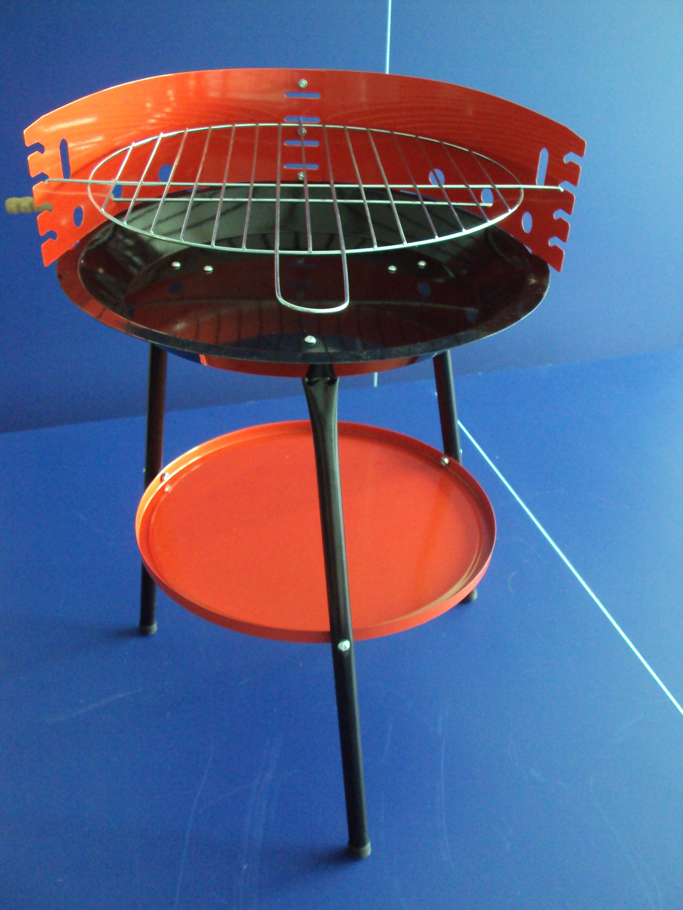

Кожух

Поддон
Очаг

Ножка

- Прикрутите ножки болтами к очагу.
- Установите поддон.
- Вставьте 2 части кожуха в прорези очага и соедините их болтами.
- Установите решетку.

Гарантии изготовителя
Гарантия – 1 год.
Адрес:
Фабрика спортивных изделий ЛЕКО,
Россия, 141830, Московская область, Дмитровский район, с.Синьково
Веб-адрес: www.leco.msk.ru

Веб-адрес:
www.leco.msk.ru

По возникающим в процессе сборки и эксплуатации вопросам звоните в службу технической поддержки ЛЕКО, тел. (495) 589-84-00. Обязательно сообщите оператору заводской номер изделия.

